2021年【罕見翻譯社群】報名表
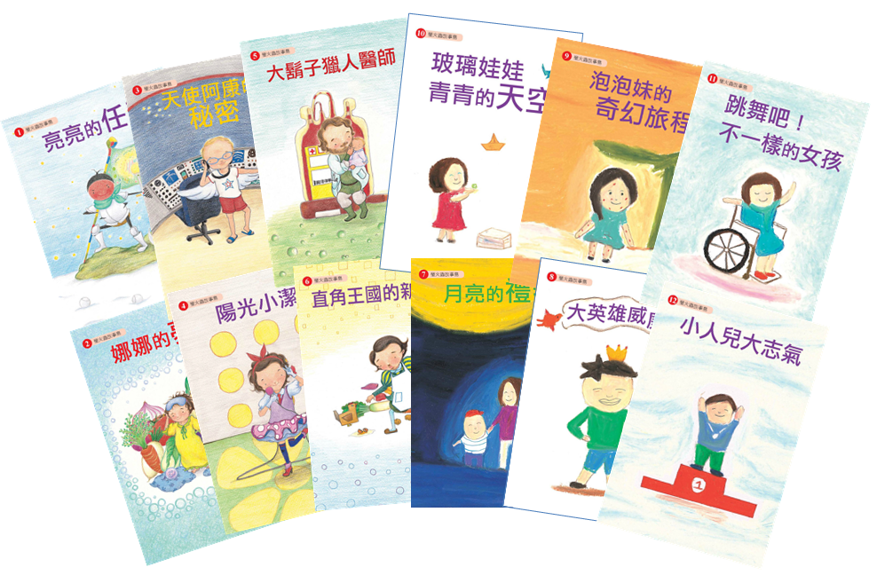
以下各欄皆為必填
姓名 |  | 性別 |  | □男 □女
疾病名稱 |  | 生日 |  | 年 月 日
聯絡電話 |  | 飲食 |  | □葷 □素 □其他
大學科系 | □已畢業，最高學歷畢業科系：  □就學中，目前就讀科系：
E-mail
通訊地址 | □□□
緊急聯絡人 |  | 聯絡人電話
身體狀況 | 例如需要特別協助的地方： | 輔具使用 | □無  □普通輪椅  □電動輪椅  □其他：____________
報名動機 | (簡單敘述即可)
資料運用聲明暨同意書
提醒您！個人資料保護法於101年10月1日開始施行。為保障您的權益，本會有義務在報名時先行告知，課程期間將有本會同仁或指派之攝影志工，不定時於課堂中有拍照或攝影之行為。如果這使您感到不舒服，您有權要求本會停止拍攝或將相關影像做為其他用途。

立同意書人簽章：_______________

附件、試譯文章
※請將下列文章翻譯成英文，不可整篇使用google翻譯

首次上線momo平台 600組布包十天熱銷完售！
2021-03-15

基金會首次與電商平台momo購物網、富邦人壽及富邦慈善基金會攜手合作，以線上公益義賣的方式，推廣罕病媽媽與病友親手縫製的拼布包，活動上線短短10天，600組拼布包銷售一空，金額達30萬元，獲得民眾好評不斷之外，更讓罕見職人獲得成就感與被看見的機會。
本次手工布包組是由四家罕見職人合作縫製，罹患「先天性肌失養症」的萱萱，她的肌肉無力、雙手無法高舉，儘管一天只能完成3個成品，仍堅持練習與創作；「天使症候群」病友小安的媽媽，在鄰居指導及努力自學下，現偶爾也到市場擺攤貼補家計；孩子罹患「軟骨發育不全症」的May媽媽，多年來以拼布針織為業，貼心的孩子們也利用寒假，一起幫忙裁布及包裝；罹患「努南氏症」小鞍的媽媽，一肩扛起一家生計，製作各種手作物，在照顧孩子與工作中找到平衡。
活動於3月1日正式上線後，便有許多民眾上網購買，罕見職人們開心驕傲地說：「看到我們在短短幾個月一起完成任務，有一種莫名的感動。」顯現這次公益活動跳脫傳統的捐款做愛心，而是更大的發揮給他魚吃，不如給他釣竿的精神。

** 翻完請連同報名表寄至 rp02@tfrd.org.tw 洪春旬收

